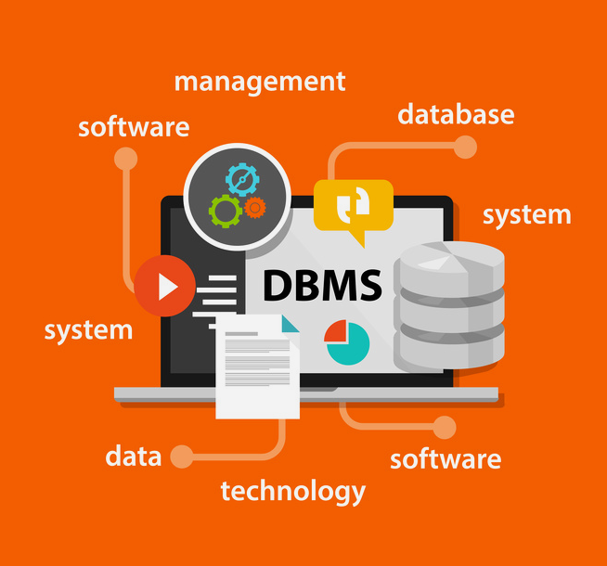 | 

数据库系统课程设计报告

小组名称：

小组成员：张三（组长）、李四

撰写时间：****年****月***日

文档版本：V1.0

目录页
（该页面需要自动生成，生成后删除括号内文字）

一、成员分工（观测点9.2）
成员1：张三（学号）
职位：组长/组员
任务分工：

任务分工撰写要求：
- 详细描述个人任务，与其他人协作情况。
- 要分条清晰列举。
- 反面例子：负责***业务的设计工作-设计内容含糊，没有标明具体哪个业务的哪块设计工作，也没有提及和其他人协作情况；负责ppt的设计和测试工作-没有完成数据库课程设计的培养目标，组内每个人都要有有效数据库设计任务。
- 小四，宋体，1.5倍行距。

二、需求分析（观测点2.4）
撰写要求：
- 使用用例图描述各个业务。
- 将用例图转换成鲁棒图。
- 分析鲁棒图列举涉及的数据项。
- 数据项的格式为：数据项名称，数据项粗略类型（字符型、数字型、日期时间型，其他型）、数据项的简要描述。
- 描述与数据相关的非功能性分析，如安全性分析、完整性约束等。
- 用例图和鲁棒图需要有文字配套描述。
- 小四，宋体，1.5倍行距。

三、系统概念结构设计（观测点2.4）
撰写要求：
- 根据需求获取的数据项，分析整个系统的全局实体关系。
- 使用UML类图描述系统的全局实体关系。注意UML类图排版要清晰，字号适中，保证可以看清，全局E-R图页面可以使用横版排版。
- UML类图需要有部分文字描述和说明。
- 小四，宋体，1.5倍行距。

四、系统的逻辑结构设计（观测点3.4）
撰写要求：
- 根据UML类图，通过转换规则，得到关系关系模式，标注关系模式的主码和外码。
- 验证各个关系模式的范式级别。
- 小四，宋体，1.5倍行距。

五、系统物理结构设计、持久层设计和关键业务代码（观测点3.4）
撰写要求：
- 提供使用的数据库管理系统基本信息，包括软件名称、版本号和其他软硬件环境信息等。
- 列出数据库每张表的DDL语句。
- 列出数据库中使用索引和视图的DDL语句。
- 给出DAO基础实现代码。
- 围绕每个业务的关键需求，每个业务至少列出3个SQL语句，每个SQL语句提供至少2种实现，对比不同实现的差异。
- 小四，宋体，1.5倍行距。

六、项目运维管理和优化（观测点11.1）
撰写要求：
- 列举小组使用的工程管理和项目管理工具和实施过程，可提供必要的github截图或者小组讨论截图等佐证资料。
- 围绕数据优化管理要求，给出至少4个视图以及4个索引设计方案并介绍方案的适用范围。
- 围绕数据库高级编程需要，每个业务给出至少1个存储过程和1个触发器实现方案并介绍适用范围.
- 围绕数据安全和数据备份角度，描述系统可采取的安全策略和风险控制策略。反例：数据安全照搬教材或网上的内容，没有与业务系统结合；撰写内容含糊，仅用1-2句话糊弄了事，可操作性较差。
- 总结项目管理过程中遇到的3个关键问题以及解决方案。
- 小四，宋体，1.5倍行距。

七、附件内容（观测点11.1）
提供内容：
- 根据课程设计产生的成果，以目录方式列举内容附件，建议采用附件编号和附件名称的组织方式，然后在提交材料中，按照附件目录内容命名附件中的文件。
- 附件需要至少包含全局UML类图和源代码。
- 附件还可包含其他表现工作量的材料。
- 附件中包含答辩的PPT以及演示录屏视频。
- 附件中包含答辩过程中教师提问的反馈和解决方案。
- 提交报告前，删除报告中标注为黄色底色的模板信息。
- 小四，宋体，1.5倍行距。

